# In de klas

## Vragen over paragraaf 1

Omcirkel het juiste antwoord of vul dat in.

1. Noem drie dingen waarvoor de holbewoners al snel techniek gingen gebruiken.

* _____________________________________________________________
* _____________________________________________________________
* _____________________________________________________________

1. Wat is waarschijnlijk de belangrijkste vondst geweest van de holbewoners?

- _____________________________________________________________

1. Noem twee toepassingen van ‘vuur’.

- _____________________________________________________________

- _____________________________________________________________

1. Werken met naald en garen is ook techniek.

A. Ja B. Nee

1. Techniek is ontstaan vanuit:

A. Probleem B. Oplossingen

1. Welk probleem heeft bij de holbewoners geleidt tot het maken van kleding?

_____________________________________________________________

_____________________________________________________________

1. Het probleem ‘ hoe kom ik aan voedsel?’ heeft veel technische producten opgeleverd. Noem er drie.

- _____________________________________________________________

- _____________________________________________________________

- _____________________________________________________________

1. Wat onderzoek je in de scheikunde?

_____________________________________________________________

1. Van welke natuurwetenschap moet een dierenarts zeker veel weten?

_____________________________________________________________

1. Natuurwetenschappers hebben veel dingen ontdekt door _________ te doen.
2. Wat is de overeenkomst tussen een spuit en een naald.

_____________________________________________________________

1. Waar wordt nu de meeste kleding van gemaakt?

_____________________________________________________________

1. Welke stof heb je nodig om kunststof te maken?

_____________________________________________________________

1. Een scheikundig proces is vaak niet meet omkeerbaar.

Dat wil zeggen: van de nieuwe stof die tijdens dat proces gemaakt is, kun je

1. Met welke natuurwetenschap heeft zeep maken het meest te maken?

_____________________________________________________________

**EXTRA**

1. Noem drie niet-technische producten.

_____________________________________________________________

_____________________________________________________________

_____________________________________________________________

1. Welke natuurwetenschap houdt zich het meeste bezig met de voedselproductie?

_____________________________________________________________

1. In de voedselindustrie vind je steeds vaker genetisch gemanipuleerd voedsel. Er wordt dan rechtstreeks ingegrepen in de erfelijke eigenschappen van de planten en dieren. Daarmee kun je bereiken dat bijvoorbeeld tomaten niet meer gevoelig zijn voor een bepaalde tomatenziekte. Noem een voordeel van dit genetisch manipuleren.

_____________________________________________________________

_____________________________________________________________

_____________________________________________________________

1. Aan het ingrijpen in de erfelijke eigenschappen van planten en dieren kleven ook risico’s. Zo kun je niet meteen weten wat er met die platen en dieren na een aantal jaren gaat gebeuren. Of hoe wij, als we dit voedsel eten, daar op den duur op reageren. Wat moet je van de natuurwetenschappers eisen als ze ingrijpen in de erfelijke eigenschappen van planten en dieren? Noem een van die eisen.

_____________________________________________________________

_____________________________________________________________

_____________________________________________________________

1. Ben je voor of tegen technisch ingrijpen in de bio-industrie? Geef minstens een argument waarom je voor of tegen bent.

_____________________________________________________________

_____________________________________________________________

_____________________________________________________________

## Vragen over paragraaf 2

Vul in.

1. Noem twee dingen die zeker bij een bouwpakket zitten.

_____________________________________________________________

_____________________________________________________________

1. In een bouwpakket zitten meestal geen gereedschappen. Waarom niet?

_____________________________________________________________

_____________________________________________________________

_____________________________________________________________

1. Hoe heeft Lego ervoor gezorgd dat er geen werkbeschrijvingen meer nodig zijn?

_____________________________________________________________

_____________________________________________________________

_____________________________________________________________

1. Noem een verschil tussen een schets en een werkstekening.

_____________________________________________________________

_____________________________________________________________

_____________________________________________________________

1. Je hebt je kamer geschetst. Maarten kijkt naar de schets. Hij vindt de schets wel duidelijk, maar hij mist nog een aantal gegevens. Welke gegevens mist hij als hij met de schets in de hand een bureau wil gaan kopen?

_____________________________________________________________

_____________________________________________________________

_____________________________________________________________

1. a. Je wilt van de schets van je kamer een precieze tekening maken. Wat moet je dan eerst doen?

_____________________________________________________________

_____________________________________________________________

_____________________________________________________________

b. Schrijf de volgende zin zo kort mogelijk op: de afstand bedraagt negendertig meter.

_____________________________________________________________

1. Je hebt een rolcentimeter, een geodriehoek en een liniaal van 30 cm voor je liggen. Je wilt de maten gaan opmeten van je kamer. Welk meetinstrument kies je?

_____________________________________________________________

_____________________________________________________________

_____________________________________________________________

1. De tekening van je kamer is gemaakt in schaal 1:50. Je wilt nu in de tekening maten opnemen van je kamer. Welk meetinstrument kies je?

_____________________________________________________________

_____________________________________________________________

_____________________________________________________________

1. In de tekening van je kamer (schaal 1:20) meet je dat je bureau 5 cm lang is. Hoe lang is het bureau in werkelijkheid?

_____________________________________________________________

_____________________________________________________________

_____________________________________________________________

1. a. Noteer hieronder de formule voor de oppervlakte van een wand van je kamer.

_____________________________________________________________

_____________________________________________________________

b. Schrijf de volgende zin zo kort mogelijk: De oppervlakte bedraagt zeven vierkante centimeter. _____________________________________________________________

1. Je bureau is 1,2 meter lang en 0,8 meter breed. Bereken de oppervlakte van je bureau.

_____________________________________________________________

_____________________________________________________________

_____________________________________________________________

1. Je kamer is 3 m breed en 4 meter lang. Je koopt vloerbedekking. Deze bestaat uit tegels. Vier van die tegels passen precies op 1 m2. Bereken hoeveel tegels je nodig hebt.

_____________________________________________________________

_____________________________________________________________

1. Je vader handelt in graszoden. Hij verkoopt deze op rollen. Iedere rol is 0,5 m breed en 5 meter lang. De buren hebben een achtertuin van 10 m lang en 5 meter breed. Ze willen gras in de achtertuin. Hoeveel rollen graszoden moeten ze aanschaffen?

_____________________________________________________________

_____________________________________________________________

_____________________________________________________________

1. Je kamer is 2,5 meter hoog. Je hebt een wand (zonder deur of raam) die 4 meter lang is. Je wilt deze behangen. Daarvoor koop je een rol behangpapier zonder patroon. Die rol is 0,5 m breed en 10 meter lang. Reken uit of je met deze rol de wand kunt behangen.

_____________________________________________________________

_____________________________________________________________

_____________________________________________________________

1. Je moeder koopt op de markt een mooie lap stof. Daarvan wil ze een mooie jurk maken. Waarom is het nu veel moeilijker om uit te rekenen of die lap stof groot genoeg is?

_____________________________________________________________

_____________________________________________________________

_____________________________________________________________

1. 1 m = _______ cm 2,5 m = _______ cm 0,43 m = ______ cm 12,53 m = ______ cm

1 m = _______ dm 0,6 m = _______ dm 33,7 m = ______ dm 0,03 m = _______ dm

1 m = _______ mm 125 m = ______ mm 0,025 m = _____ mm 2,03 m = ______ mm

1 m = _______ km 0,3 m = _______ km 780 m = _______ km 2345,6 m = ____ km

1 cm = ______ dm 25 cm = _______ m 2,3 cm = _______ mm 234 cm = ______ km

1 dm = ______ m 324 dm = _____ cm 0,03 dm = _____ mm 7280 dm = _____ km

1 mm = ______ cm 0,2 mm = ______ dm 6578 mm = ____ m 888 mm = ______km

1 km = _______ m 0,045 km = ____ dm 5,4 km = _______ cm 0,0078 km = ____ m

**EXTRA**

1. Op een stuk van een speelplaats ligt een mozaïk. Dat is een kunstwerk, dat gemaakt is van allemaal stukjes steen van 1 cm2. Het kunstwerk is 2 meter lang en 3 meter breed. Hoeveel steentje van 1 cm2 heeft de kunstenaar nodig gehad?

_____________________________________________________________

_____________________________________________________________

_____________________________________________________________

1. Een speelplaats is belegd met stoeptegels van 30 x 30 cm. De speelplaats is 24 bij 30 meter. Hoeveel tegels moeten er worden aangevoerd als de speelplaats opnieuw betegeld moet worden?

_____________________________________________________________

_____________________________________________________________

_____________________________________________________________

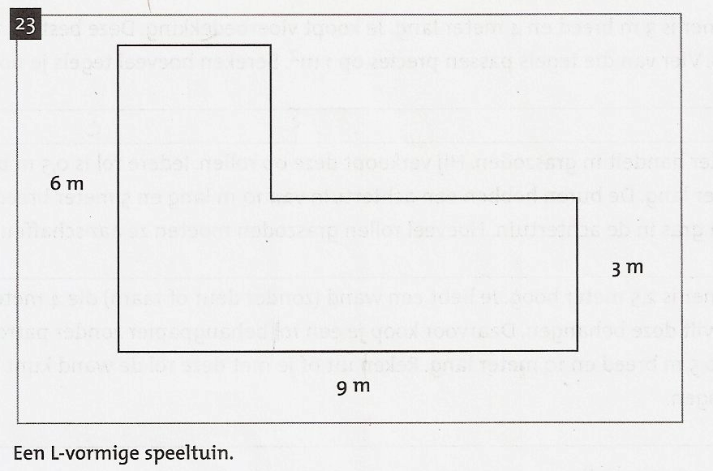

1. Een speeltuin is L-vormig. Zie voor de maten figuur 23. Deze tuin moet vol gelegd worden met tegels van 15 cm bij 15 cm.
2. Hoeveel tegeltjes heb je minstens nodig?

___________________________________________________________

___________________________________________________________

___________________________________________________________

1. Waarom staat er het woord ‘ minstens’ in de vraag?

___________________________________________________________

___________________________________________________________

___________________________________________________________

1. Je hebt een zak met tegeltjes van 1 cm2. Op de grond is een cirkel getekend met een straal van 50 cm. Bedenk een methode om de oppervlakte van die cirkel te bepalen.

_____________________________________________________________

_____________________________________________________________

_____________________________________________________________

## Vragen over paragraaf 3

Vul in.

1. Wat is een plattegrond?

_____________________________________________________________

_____________________________________________________________

1. In het handboek staat op bladzijde 19 een plattegrond van een huis. Geef aan via welke vertrekken je van het aanrecht zo snel mogelijk bij het toilet kunt komen.

_____________________________________________________________

_____________________________________________________________

_____________________________________________________________

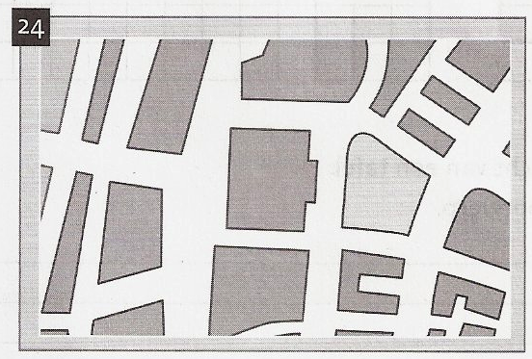

1. In figuur 24 staat een schets. Wat is hier geschetst?

_____________________________________________________________

_____________________________________________________________

_____________________________________________________________

1. In het handboek vind je op bladzijde 19 en 20 een figuur van een vogelhuisje. Hoeveel kanten heeft een vogelhuisje?

_____________________________________________________________

_____________________________________________________________

_____________________________________________________________

1. In figuur 25 staat een ruimtelijke tekening van een doosje om cd’s in te bewaren. Ook is een aanzicht van dit doosje getekend. Dit aanzicht bestaat uit twee vlakken.
2. Kleur een vlak rood en een vlak groen
3. Kleur de overeenkomstige vlakken in de ruimtelijke tekening ook rood en groen.
4. Van welke kant is dit het aanzicht?

___________________________________________________________

___________________________________________________________

1. Schets het rechterzijaanzicht in figuur 26.

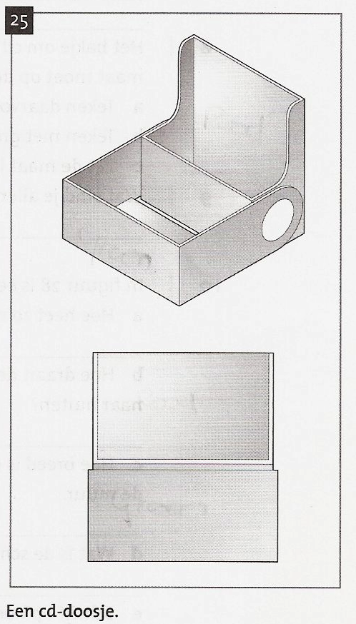

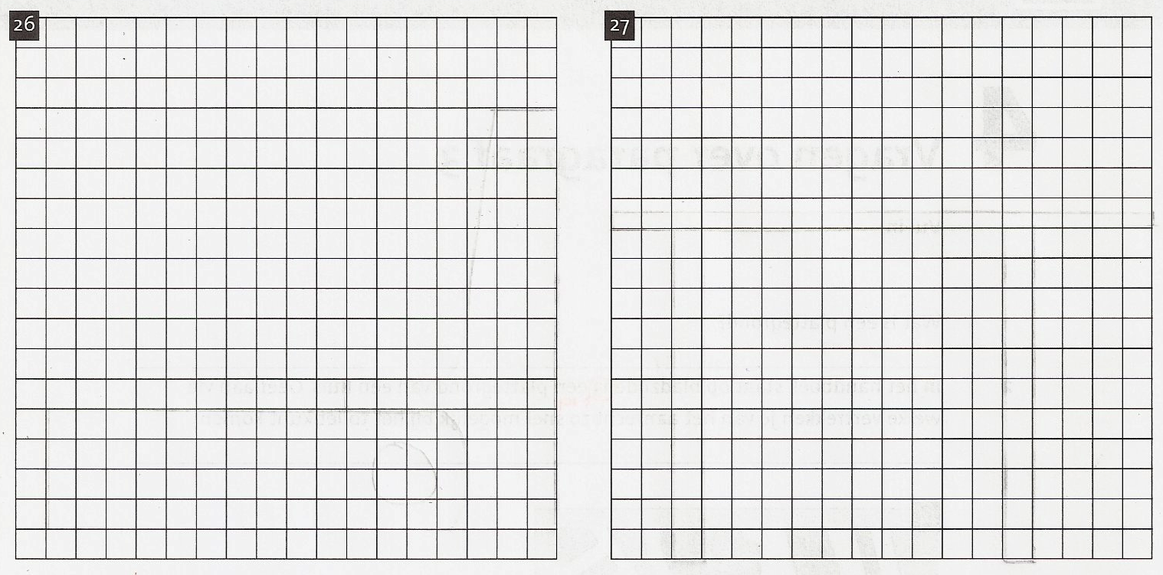

1. Schets in figuur 27 het vooraanzicht van een tafel.
2. Noem alle aanzichten van een voorwerp.

_____________________________________________________________

_____________________________________________________________

_____________________________________________________________

1. Het bakje om cd’s in te bewaren (zie vraag 5) is in werkelijkheid 13 cm breed. Deze maat moet op de juiste manier bij de aanzichttekening geplaatst worden.
2. Teken daarvoor eerst met rood de grenslijnen.
3. Teken met groen de maatlijn.
4. Zet de maat langs de maatlijn.
5. Wat vind je allemaal op een goede werktekening?

_____________________________________________________________

_____________________________________________________________

_____________________________________________________________

1. In figuur 28 is een huis getekend.
2. Hoe heet zo’n tekening?

___________________________________________________________

1. Hoe draait de deur van de badkamer open? Naar binnen of naar buiten?

___________________________________________________________

1. Hoe breed is de woonkamer? Hou rekening met de dikte van de muur.

___________________________________________________________

1. Wat is de schaal van de tekening?

___________________________________________________________

1. Schrijf op hoe je die berekent.

___________________________________________________________

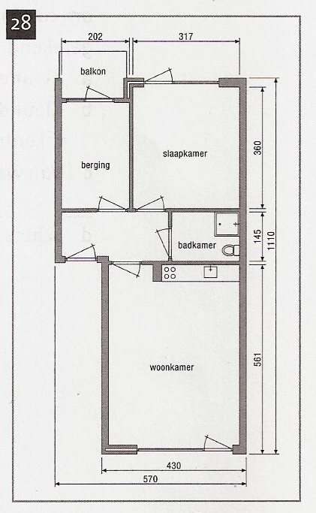

Plattegrond van een woonhuis. De maten zijn in cm.

1. In figuur 29 staat een stuk van een werktekening van een stoel. Teken in figuur 30 zelf het achteraanzicht van de stoel.

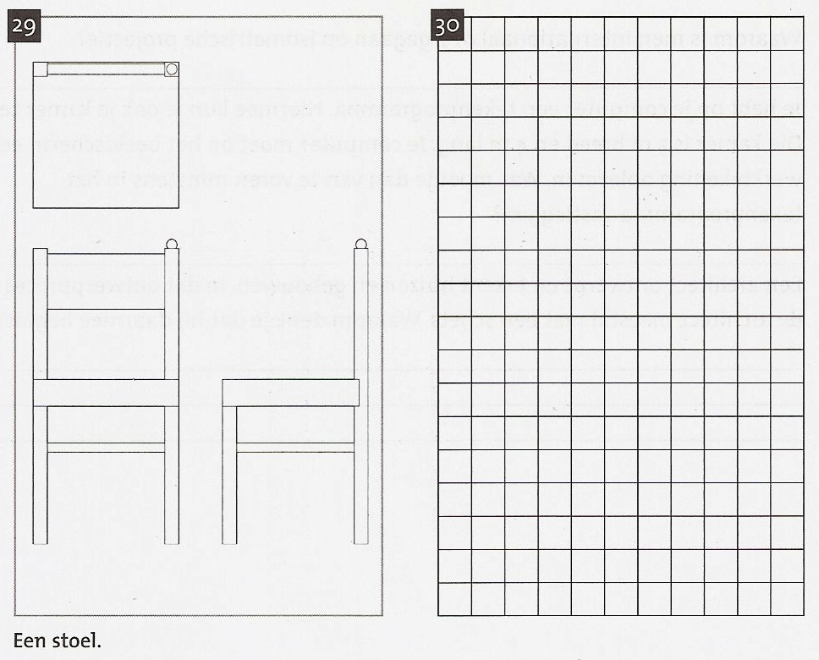

1. Wat is een ruimtelijke tekening?

_____________________________________________________________

_____________________________________________________________

_____________________________________________________________

1. Waarom is een computer noodzakelijk als je veel ruimtelijke tekeningen wilt maken?

_____________________________________________________________

_____________________________________________________________

_____________________________________________________________

1. Je wilt het figuur van opgave 10 gebruiken om een ruimtelijke tekening van het huis te maken. Welke maat mis je dan?

_____________________________________________________________

1. Als je de zes aanzichten van een voorwerp op tekening hebt, heb je dan alle gegevens voor het maken van een ruimtelijke tekening?

_____________________________________________________________

_____________________________________________________________

**EXTRA**

1. Welke drie kanten kun je bij een isometrische projectie zien?

_____________________________________________________________

_____________________________________________________________

_____________________________________________________________

1. In figuur 31 staat een stukje isometrisch papier. Je moet hierin een dobbelsteen tekenen. Twee lijntjes van de tekening zijn al gezet. Maak de dobbelsteen af (je mag ook puntjes plaatsen).

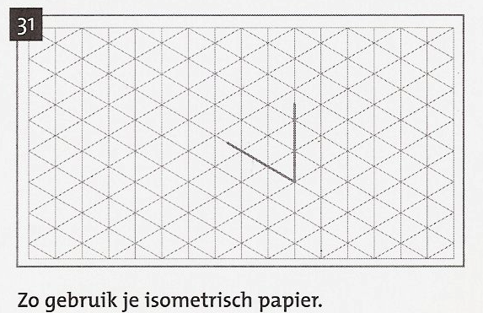

1. Waarom is men internationaal overgegaan op isometrische projectie?

_____________________________________________________________

_____________________________________________________________

_____________________________________________________________

1. Je hebt op je computer een tekenprogramma. Hiermee kun je ook je kamer tekenen. Die kamer is 3 m breed en 4 m lang. Je computer moet op het beeldscherm een goede werktekening opleveren. Wat moet je dan van te voren minstens in het tekenprogramma vastleggen?

_____________________________________________________________

_____________________________________________________________

_____________________________________________________________

1. Een architect ontwerpt en tekent huizen en gebouwen. In dat ontwerpproces begint de architect meestal met een schets. Waarom denk je dat hij daarmee begint?

_____________________________________________________________

_____________________________________________________________

_____________________________________________________________

## Vragen over paragraaf 4

Vul in.

1. noem de zes stappen van het KOMPA$-model.

_____________________________________________________________

_____________________________________________________________

_____________________________________________________________

_____________________________________________________________

_____________________________________________________________

_____________________________________________________________

1. Je komt te laat op school. Noem drie problemen die daar de schuld van kunnen zijn.

_____________________________________________________________

_____________________________________________________________

_____________________________________________________________

1. Veel brugklassers moeten dagelijks een veel te zware tas door de school zeulen.
2. Wat is hier het probleem?

___________________________________________________________

1. Bedenk een oplossing voor dit probleem.

___________________________________________________________

1. Een school geeft alle brugklassers een soort rollator om de boeken te transporteren door de school. Bedenk minstens een probleem dat dan ontstaat in de school. Bedenk minstens een probleem dat dan ontstaat in de school.

___________________________________________________________

1. Veel bureaustoelen hebben een gasveer. Welk probleem wordt daardoor opgelost?

_____________________________________________________________

1. Wat doe je als je aan het brainstormen bent?

_____________________________________________________________

1. Waarom werkt brainstormen in een groepje vaak beter dan elk apart?

_____________________________________________________________

1. In figuur 33 staat een foto van een veger en blik. Welk probleem wordt opgelost door de openstaande randen van een blik?

_____________________________________________________________

1. Waarom mag er tijdens het maakproces eigenlijk niets meer fout gaan?

_____________________________________________________________

1. In het KOMPA$-model kom je eerst de stap ‘ aanpassen’ tegen. Daarna komt pas de stap $ale. Leg uit waarom die volgorde zo gekozen is.

_____________________________________________________________

1. Adri kan goed tekenen. In welke stap van het KOMPA$-model kan Adri het beste worden ingezet?

_____________________________________________________________

_____________________________________________________________

1. Marloes heeft een vlotte babbel. In welke stap van het KOMPA$-model kan Marloes het beste worden ingezet?

_____________________________________________________________

1. Wat is een model op schaal?

_____________________________________________________________

_____________________________________________________________

_____________________________________________________________

1. Wat is een prototype?

_____________________________________________________________

_____________________________________________________________

_____________________________________________________________

1. In het waterbouwkundig laboratorium in Delft wordt getest hoe boten zich in de golven gedragen. Waarom gebruiken ze daar een model op schaal van die boot en niet de boot zelf?

_____________________________________________________________

_____________________________________________________________

_____________________________________________________________

## Vragen over paragraaf 5 (keuzestof)

Omcirkel het juiste antwoord of vul dat in.

1. Tegenwoordig wordt in een groot deel van de wereld hetzelfde systeem van eenheden gebruikt: het _______________________________ (meestal afgekort als SI)
2. In het SI is de _________________________ de eenheid van lengte en de kilogram de eenheid van ______________________ .
3. Sommige landen, zoals _______________________________ , hebben het SI nog niet volledig ingevoerd.
4. In het SI staan ook afspraken over voorvoegsels. Bijvoorbeeld:

a. kilo wordt afgekort als ________________ en betekent 1000;

b. deci wordt afgekort als ________________ en betekent ____________;

c. _____________ wordt afgekort als ________________ en betekent ____________;

d. _____________ wordt afgekort als ________________ en betekent 0,001.

1. Vroeger had elke stad en elke streek zijn eigen eenheden. Waarom was dat vooral voor de handel erg lastig?

_____________________________________________________________

_____________________________________________________________

1. Jessica is op vakantie in de Verenigde Staten. Bij een benzinepomp vraagt ze hoe ver het nog is naar het volgende stadje. ‘Just about twenty six miles, madam’, zegt de pompbediende beleefd. Bereken hoe groot die afstand is in kilometers.

_____________________________________________________________

_____________________________________________________________

1. Megan komt uit de Verenigde Staten. Ze logeert in Nederland bij haar nicht Sharon. Die vertelt haar dat Nederland van boven naar beneden maar 400 km lang is. ‘I see’, zegt Megan, ‘but how much is that in miles?’ Bereken het antwoord op Megans vraag.

_____________________________________________________________

_____________________________________________________________

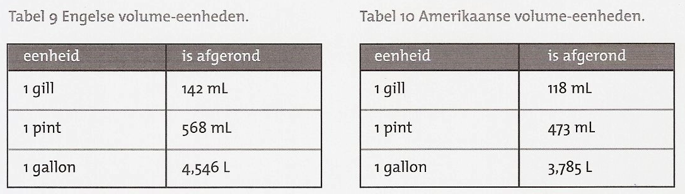

1. De (oude) volume-eenheden in Engeland en de Verenigde Staten hebben vaak dezelfde namen. Dat wil zeggen dat ze ook even groot zijn. Vergelijk tabel 9 maar eens met tabel 10. Wat is juist?
2. Een Engelse pint is meer dan een halve liter.

Waar/onwaar

1. Een Amerikaanse pint is minder dan een halve liter.

Waar/onwaar

1. Tussen een Amerikaanse en een Engelse gallon zit meer dan een liter verschil.

Waar/onwaar

1. Zowel in Engeland als in de VS gaan er 10 pints in 1 gallon.

Waar/onwaar

1. Elke Engelse eenheid is 1,2 keer zo groot als de Amerikaanse eenheid met dezelfde naam.

Waar/onwaar

1. Een Nederlands zeiljacht is de haven van Bridgeport (VS) binnengevaren. De kapitein wil tijdens het verblijf in de haven onderhoud aan het jacht laten uitvoeren. Op zijn lijstje met benodigdheden staat onder andere: 20 liter rode verf, 45 liter blauwe verf en 130 liter witte verf. In Bridgeport wordt hem al snel duidelijk dat hij de verf moet bestellen in gallons. Met liters kunnen de Amerikanen niet uit de voeten.
2. Bereken hoeveel gallon verf er van iedere kleur besteld moet worden. Rond de antwoorden af op de hele getallen.
3. De kapitein van een Engels zeiljacht bestelt bij dezelfde leverancier ’15 gallon of white paint’. Hij heeft er alleen niet aan gedacht dat de Amerikaanse gallons verschillen van de Engelse. Bereken hoeveel liter de Engelsman te weinig krijgt.

___________________________________________________________

___________________________________________________________

1. Reken om.
2. Richard is 1,85 m lang. Hoeveel cm is dat?_________________________________________
3. Morgen schaats ik de 1500 m. Hoeveel km is dat?_________________________________
4. Zo’n muntstukje is 0,15 cm dik. Hoeveel mm is dat?_______________________________
5. In zo’n pakje zit 0,2 liter slagroom. Hoeveel mL is dat?____________________________
6. Mijn nichtje woog bij de geboorte 3250 gram. Hoeveel kg is dat?________________
7. Voor sommige situaties zijn de SI-eenheden niet zo handig.
8. Beschrijf een situatie waarin de meter een te kleine eenheid is.

___________________________________________________________

___________________________________________________________

1. Welke eenheid zou je in die situatie beter kunnen gebruiken?

___________________________________________________________

___________________________________________________________

1. Beschrijf een situatie waarin de liter een te grote eenheid is.

___________________________________________________________

___________________________________________________________

1. Welke eenheid zou je in die situatie beter kunnen gebruiken?

___________________________________________________________

___________________________________________________________